## 使用说明

1. 安装jdk-7u60-windows-i586.exe
2. 设置安装目录的环境变量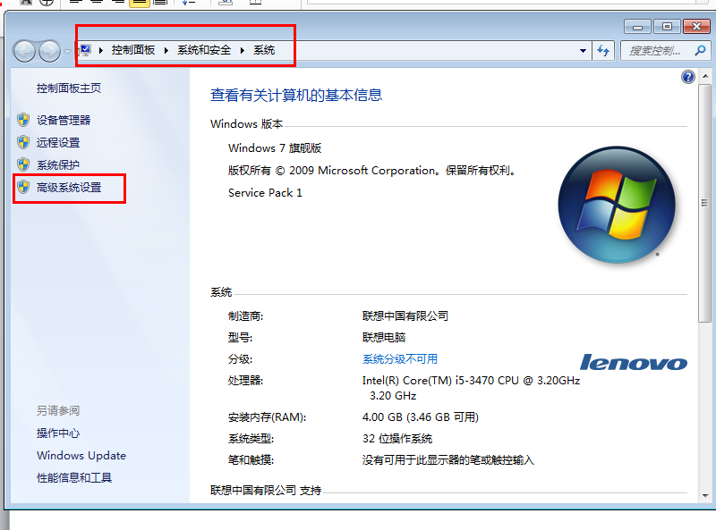

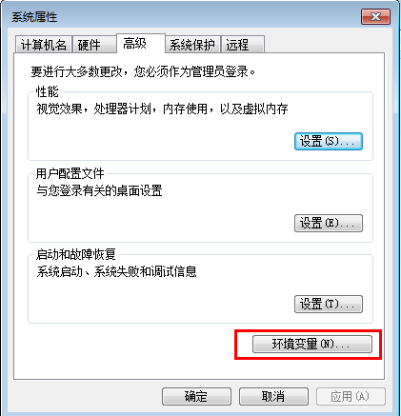

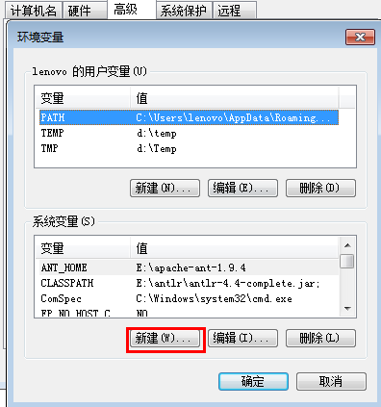

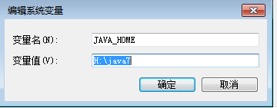

JAVA_HOME 输入JAVA的安装路径

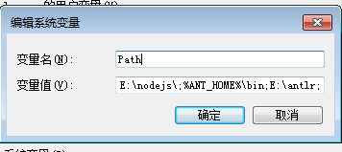

修改Path 在变量值最后加上 ;%JAVA_HOME%\bin;

1. 修改转化配置文件，配置转换规则，使用记事本打开，详情见test.config
2. 执行run.bat，如果要转化多种文件，请新建配置文件并用记事本修改run.bat，例如：新增一个配置规则test1.config（多个配置文件之间用空格隔开）

run.bat修改为 java -jar convert.jar test.config test1.config

1. 检查输出目录

## 监控模式

运行在监控模式下，每当源文件夹有变化，就会自动将符合命名规则的文件，转化成目标文件

打开监控模式：

用记事本修改run.bat，在convert.jar 后加上 -watchMode

例如：

java -jar convert.jar -watchMode test.config test1.config

**\*\*\*\*运行监控模式时，请不要关闭运行窗口。如果要结束运行，才关闭窗口\*\*\*\***

## 转化规则

根据源文件子表编号加上列编号决定一个列的转换到对应的目标文件（模板文件）字表编号加上列编号

转化规则请根据具体业务自行配置……

例如：

源文件中，第一个字表的第一列

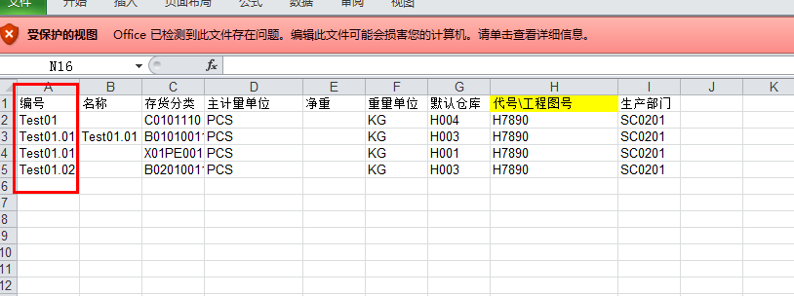

转化到目标文件的第二个字表的第一列

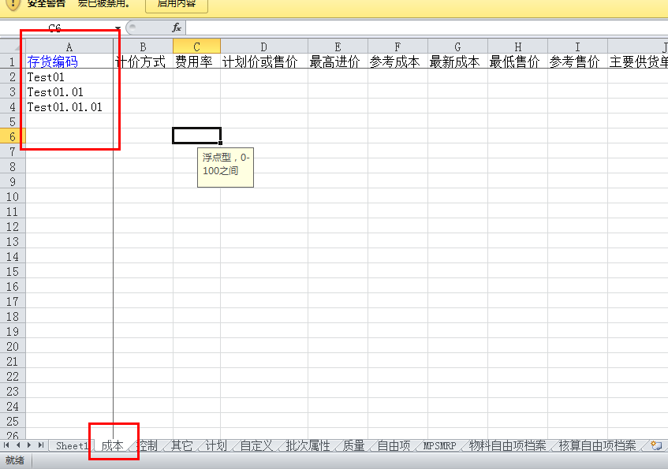

规则配置为：

**0.0=1.0**

**\*\*\*\*\*\*所有的编号都是从0开始计算\*\*\*\*\*\*\***